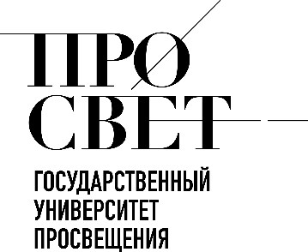 

**ЕЖЕНЕДЕЛЬНЫЙ ОБЗОР НОВОСТЕЙ**

**ЦНППМ ГАУДПО МО «ИРО»**

**14.10.2024 - 19.10.2024**

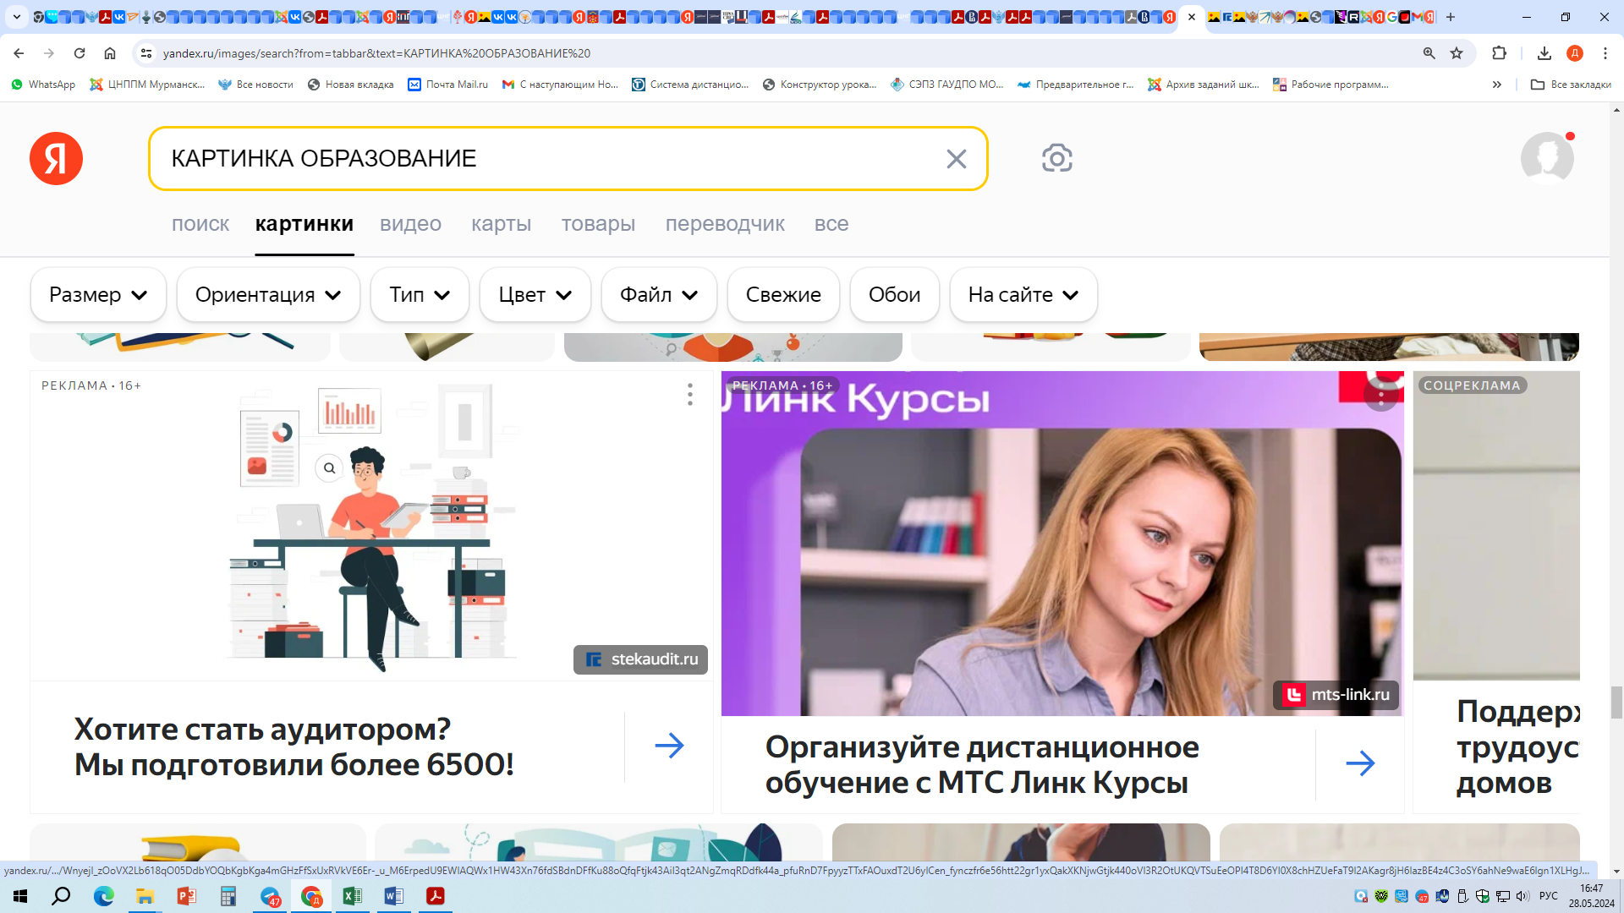

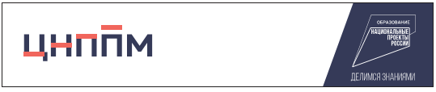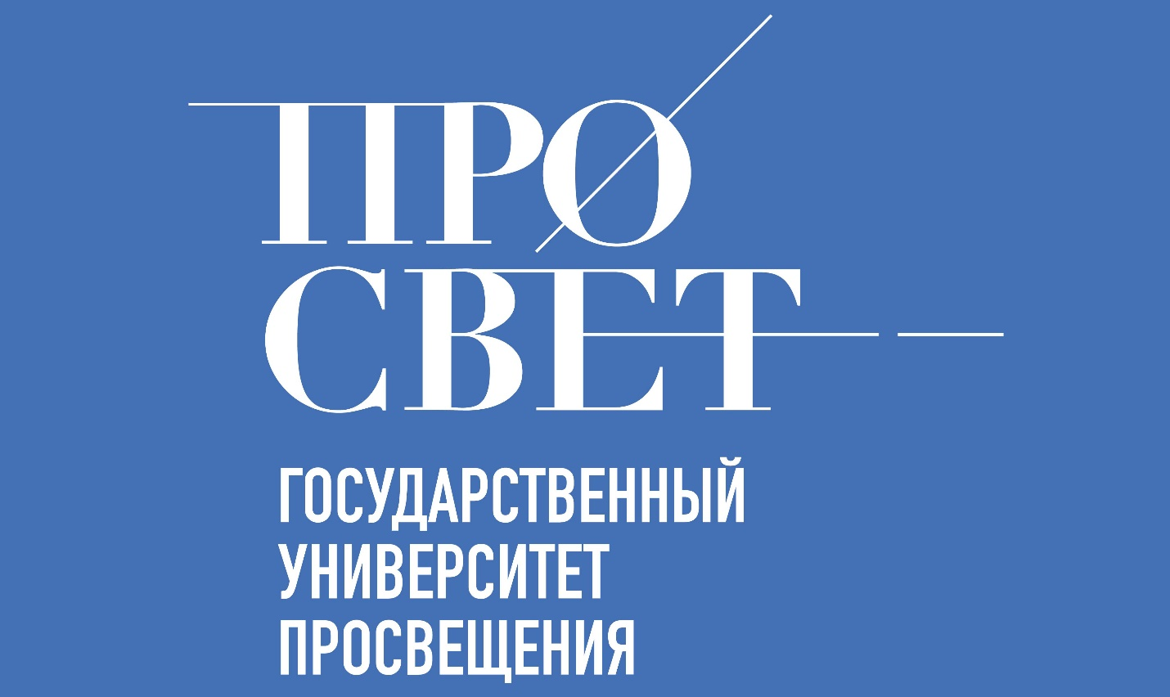

**Продолжается запись на курсы**

# Основы управления качеством дошкольного образования

# Перейти по ссылке: <https://apkpro.guppros.ru/programmy/osnovy-upravleniya-kachestvom-doshkolnogo-obrazovaniya_2/>

# Управление развитием общеобразовательной организации

# Перейти по ссылке:

# <https://apkpro.guppros.ru/programmy/upravlenie-razvitiem-obshcheobrazovatelnoy-organizatsii_2/>

# 

# Школа управленца: управление дошкольной образовательной организацией

# Перейти по ссылке:

# <https://apkpro.guppros.ru/programmy/shkola-upravlentsa-upravlenie-doshkolnoy-obrazovatelnoy-organizatsiey_6/>

1. **Школа управленцев: особенности управления образовательной организацией**

**Перейти по ссылке:**

[**https://apkpro.guppros.ru/programmy/shkola-upravlentsev-osobennosti-upravleniya-obrazovatelnoy-organizatsiey\_4/**](https://apkpro.guppros.ru/programmy/shkola-upravlentsev-osobennosti-upravleniya-obrazovatelnoy-organizatsiey_4/)

1. **Введение обновленных ФГОС общего образования: управленческий аспект**

**Перейти по ссылке:**

[**https://apkpro.guppros.ru/programmy/vvedenie-obnovlennykh-fgos-obshchego-obrazovaniya-upravlencheskiy-aspekt\_1/**](https://apkpro.guppros.ru/programmy/vvedenie-obnovlennykh-fgos-obshchego-obrazovaniya-upravlencheskiy-aspekt_1/)

1. **Нормативные правовые основы управления общеобразовательной организацией**

**Перейти по ссылке:**

[**https://apkpro.guppros.ru/programmy/normativnye-pravovye-osnovy-upravleniya-obshcheobrazovatelnoy-organizatsiey\_2/**](https://apkpro.guppros.ru/programmy/normativnye-pravovye-osnovy-upravleniya-obshcheobrazovatelnoy-organizatsiey_2/)

1. **Управление реализацией программы воспитания в общеобразовательной организации**

**Перейти по ссылке:**

[**https://apkpro.guppros.ru/programmy/upravlenie-realizatsiey-programmy-vospitaniya-v-obshcheobrazovatelnoy-organizatsii/**](https://apkpro.guppros.ru/programmy/upravlenie-realizatsiey-programmy-vospitaniya-v-obshcheobrazovatelnoy-organizatsii/)



**НОВОСТИ МИНИСТЕРСТВА ПРОСВЕЩЕНИЯ РОССИЙСКОЙ ФЕДЕРАЦИ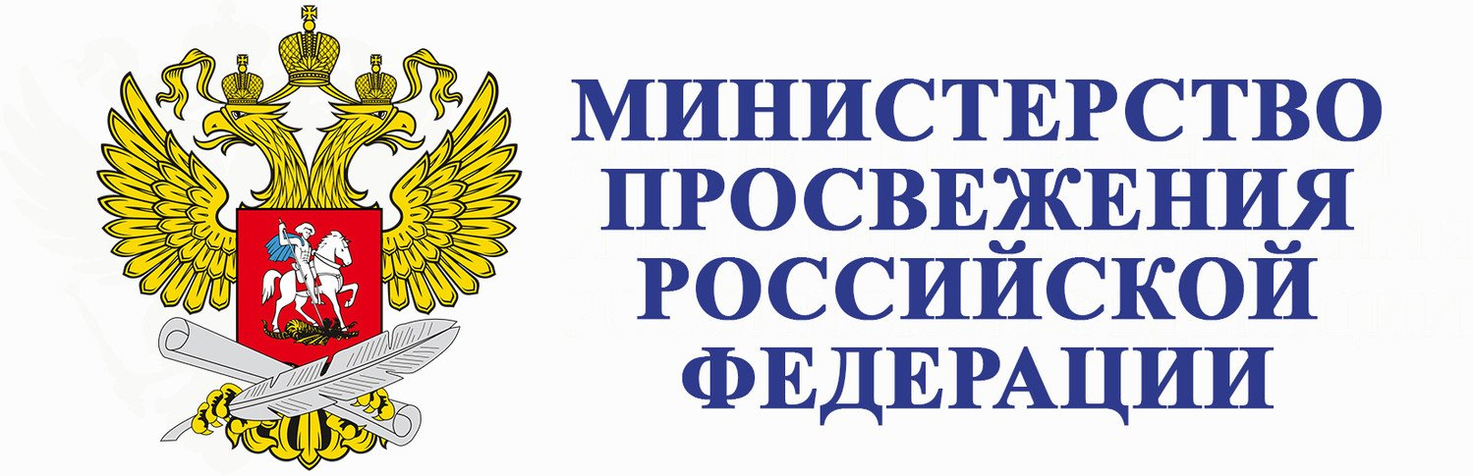**

** В Москве обсудили подготовку единых учебников по истории и организацию воспитательной работы. Участниками всероссийского совещания стали главы региональных министерств образования, ректоры вузов и руководители федеральных детских центров. Сергей Кравцов отметил, что качество учебников по истории для учеников 5–9-х классов проверят педагогические работники из разных регионов страны.**

** Школьники 7–11-х классов могут пройти бесплатные курсы по ИИ от** [**Образовательного центра «Сириус»**](https://t.me/sirius_talents)**.** **В рамках марафона «ИИ. Осень» участники изучат программирование, работу нейросетей, алгоритмы и теорию чисел. Занятия разработаны вместе с ведущими экспертами в области новых технологий.**



**Под руководством опытных** **специалистов ребята смогут начать обучение с азов и постепенно перейти к применению углубленных знаний.**

** Стартовал основной этап Всероссийской олимпиады по искусственному интеллекту. Участниками этапа стали около 360 школьников из более чем 50 регионов России. В дистанционном формате ученики 8–11-х классов продемонстрируют знания математики и информатики углубленного уровня. Благодаря олимпиаде ребята проверят свои знания и смогут побороться за дополнительные баллы при поступлении в ведущие вузы страны. В отборочном этапе приняли участие более 18 000 школьников из 89 регионов страны. Организатором выступает Государственный университет просвещения.**

**** **Центр знаний** [**«Машук»**](https://t.me/czmashuk) **запустил новый проект – серию подкастов «Учим тех, кто учит». Своим опытом поделятся эксперты в области образования, наставничества, родительства и воспитания. Переходите по** [**ссылке**](https://t.me/czmashuk/2741) **и получайте новые знания!**

** «Патриотизм на новом витке». На площадках** [**МПГУ**](https://t.me/mpgu_official) **и пресс-центра Минпросвещения России прошел первый педагогический интенсив проекта** [**«Без срока давности»**](https://t.me/bez_sroka)**.**



** 19 октября в 79 регионах России пройдет Единый день открытых дверей кластеров «Профессионалитета». Ученики 8–11-х классов и их родители смогут познакомиться с востребованными рабочими профессиями, актуальными программами обучения** [**СПО**](https://t.me/irpo_official) **и спецификой трудоустройства выпускников в ведущие компании страны.**

**Подробную информацию о проекте** [**«Профессионалитет»**](https://t.me/FP_professionalitet) **можно узнать** [**здесь.**](https://xn--n1abdr5c.xn--p1ai/)

**** **Продолжается прием заявок от активных родительских комитетов школ России на получение грантов. Участие могут принять все школы, кроме казенных учреждений. Главное условие – наличие активного родительского комитета! Зарегистрироваться и принять участие в** [**грантовом конкурсе**](https://t.me/Znanie_Russia) **можно до 25 октября на** [**сайте проекта**](https://roditeli.znanierussia.ru/)**.**

** В просветительской награде** [**«Знание. Премия»**](https://t.me/Znanie_Russia) **появилась новая номинация. Она связана с продвижением русского языка и языков народов России. На получение премии могут претендовать: – учителя, преподаватели, ученые; – послы русского языка; – авторы и разработчики учебных пособий, образовательных программ, онлайн-курсов; – организаторы форумов, семинаров и культурных мероприятий.**



**Зарегистрироваться на соискание премии можно до 21**

**октября на** [**сайте.**](https://award.znanierussia.ru/?utm_source=roz&utm_medium=email&utm_campaign=Premiya-partners&utm_content=zayavki) **Очная защита номинантов состоится в ноябре.**

** Полезные ссылки для учителей физики**

**Специалисты** [**Института стратегии развития образования**](https://instrao.ru/) **подготовили подборку необходимых материалов для обучения школьников:**

* [**Информационно-методическое письмо об особенностях преподавания учебного предмета «Физика» в 2024/2025 учебном году**](https://edsoo.ru/wp-content/uploads/2024/07/05_inf_metod-pismo-fizika.pdf)**.**

**Федеральная рабочая программа основного общего образования по предмету «Физика»:**

* [**базовый уровень**](https://edsoo.ru/wp-content/uploads/2023/08/20_%D0%A4%D0%A0%D0%9F-%D0%A4%D0%B8%D0%B7%D0%B8%D0%BA%D0%B0_7-9-%D0%BA%D0%BB%D0%B0%D1%81%D1%81%D1%8B_%D0%B1%D0%B0%D0%B7%D0%B0-2.pdf)**;** [**углубленный уровень**](https://edsoo.ru/wp-content/uploads/2023/08/21_%D0%A4%D0%A0%D0%9F_%D0%A4%D0%B8%D0%B7%D0%B8%D0%BA%D0%B0_7-9-%D0%BA%D0%BB%D0%B0%D1%81%D1%81%D1%8B_%D1%83%D0%B3%D0%BB-2.pdf)

**Федеральная рабочая программа среднего общего образования:**

* [**базовый уровень**](https://edsoo.ru/wp-content/uploads/2023/08/23_%D0%A4%D0%A0%D0%9F_%D0%A4%D0%B8%D0%B7%D0%BA%D0%B0_10-11-%D0%BA%D0%BB%D0%B0%D1%81%D1%81%D1%8B_%D0%B1%D0%B0%D0%B7%D0%B0-2.pdf)[**углубленный уровень**](https://edsoo.ru/wp-content/uploads/2023/08/24_%D0%A4%D0%A0%D0%9F-%D0%A4%D0%B8%D0%B7%D0%B8%D0%BA%D0%B0-10-11-%D0%BA%D0%BB%D0%B0%D1%81%D1%81%D1%8B_%D1%83%D0%B3%D0%BB-2.pdf)
* [**Конструктор учебных планов**](https://edsoo.ru/konstruktor-uchebnyh-planov/)
* [**Конструктор рабочих программ**](https://edsoo.ru/konstruktor-rabochih-programm/)
* [**Методические пособия и рекомендации**](https://edsoo.ru/mr-fizika/)
* [**Методические семинары**](https://edsoo.ru/metodicheskie-seminary/ms-fizika/)
* [**Методические интерактивные кейсы**](https://edsoo.ru/metodicheskie_kejsy/)
* [**Методические видеоуроки**](https://edsoo.ru/metodicheskie_videouroki/)
* [**Виртуальные лабораторные и практические работы на углубленном уровне основного общего образования**](https://content.edsoo.ru/lab/)



* [**Федеральный образовательный проект «Физика для всех» (реализуется при поддержке Минпросвещения России и Минобрнауки России)**](https://xn--80aeffgfbql5dyaw0k.xn--p1ai/)



**НОВОСТИ ГОСУДАРСТВЕННОГО УНИВЕРСИТЕТА ПРОСВЕЩЕНИЯ**

****

** Отборочный этап Всероссийской профессиональной олимпиады для учителей и преподавателей русского языка «Хранители русского языка» завершился 15 октября. В этом году в олимпиаде приняли участие более 6,5 тысяч педагогов из 89 регионов России, а также преподаватели русского языка заграничных школ МИД России. Квалификационный этап пройдет с 24 октября по 1 ноября 2024 года. Список участников квалификационного этапа, а также подробная информация о проведении олимпиады размещены**[**на странице**](https://apkpro.guppros.ru/proekty/hraniteli/)**. Желаем всем педагогам удачи в предстоящих испытаниях!**

**НОВОСТИ ИНСТИТУТА СТРАТЕГИИ РАЗВИТИЯ ОБРАЗОВАНИЯ**

**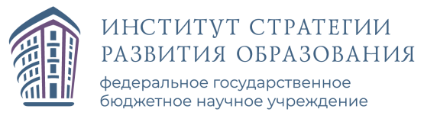**

**** **В рамках круглого стола в ИСРО эксперты обсудили организацию профильного обучения.** **Тема круглого стола затронула множество аспектов:**

**-необходимость предпрофильной подготовки в начальной и основной школе;**

**-возможность выявления и развития склонностей и интересов школьников в рамках урочной и внеурочной деятельности;**

**-формы организации профильного обучения;**

**наличие практического обучения в рамках профильной подготовки.**

# C:\Users\Director_CNPPM\AppData\Local\Packages\Microsoft.Windows.Photos_8wekyb3d8bbwe\TempState\ShareServiceTempFolder\mark_5370554.jpeg ****16 октября в 16:00**** в Институте состоится семинар *«*Опыт просветительской работы Лиги безопасного интернета: ситуация и угрозы для молодёжи в глобальной сети. Роль Педагога в формировании информационной безопасности школьников»*.*

# К участию приглашаются: руководители и специалисты региональных институтов развития образования, члены

# 

# Региональных учебно-методических объединений, заместители руководителей образовательных организаций, руководители образовательных организаций, учителя. [Ссылка для подключения](https://vk.com/video-215962627_456240001)

# В ИСРО состоялся методический вебинар, посвященный подходам к оцениванию результатов учебных проектов по предмету «Труд (технология)». На вебинаре были рассмотрены вопросы разработки критериальной оценки предметных результатов изучения инвариантных модулей, достигаемых в ходе выполнения учебных проектов.



# Запись вебинара по ссылке:

# <https://vk.com/video-215962627_456239650>

# mark_5370554 Олимпиадный сезон 24/25 уже в разгаре. В настоящий момент проходят школьные этапы по 24 общеобразовательным предметам. С актуальной информацией об этапах и формате проведения олимпиады можно ознакомиться на [сайте ВсОШ](https://vserosolimp.edsoo.ru/) на портале Единое содержание общего образования.

 **21 октября «Разговоры о важном» будут посвящены теме «Как создать крепкую семью. День отца и день матери». На портале** [**Единое содержание общего образования**](https://razgovor.edsoo.ru/topic/110/) **доступны материалы к предстоящему занятию.**



 **В Институте стратегии развития образования состоялся методический семинар *«*Опыт просветительской работы Лиги безопасного интернета: ситуация и угрозы для молодёжи в глобальной сети. Роль Педагога в формировании информационной безопасности школьников*».*** **Запись семинара смотреть по ссылке:**

[**https://vk.com/video-215962627\_456240001**](https://vk.com/video-215962627_456240001)

 **В субъектах Российской Федерации проходят полуфиналы профессионального конкурса «Флагманы образования». По результатам полуфиналов в каждом регионе будут выявлены трое участников финала, который пройдет 4-8 ноября 2024 года в Сенеже.**

 **В Казани состоялось торжественное открытие V Международного лингвистического саммита. В рамках мероприятия обсуждались методические проблемы изучения русского языка как государственного и как родного, включая использование цифровых образовательных технологий, подготовку к ЕГЭ по русскому языку, работу с одаренными детьми в рамках олимпиадного движения и другие актуальные вопросы. Саммит организован для учителей и преподавателей русского, родных и иностранных языков с участием руководителей системы образования, ведущих учёных-методистов, учителей-новаторов, а также представителей**



**различных учительских ассоциаций и объединений. С приветственной речью на открытии Саммита обратился к участникам Максим Александрович Костенко**, **исполняющий обязанности директора Института стратегии развития образования.**

**Ссылка:** [**https://web.telegram.org/k/#@instrao**](https://web.telegram.org/k/#@instrao)

 **В рамках просветительской работы с молодыми педагогами в Институте стратегии развития образования прошёл методический семинар «Образ действия: от первого лица» на тему: «Читать нельзя заставить: как расставить знаки?»*.* Актуальный разговор о необходимости чтения поддержали сотрудники лаборатории, молодые учителя и студенты педагогических вузов. Участники семинара пришли к выводу, что учащихся необходимо мотивировать к чтению, прибегая к разнообразным методикам, вырабатывать стратегию детского и подросткового чтения.**



**МЕРОПРИЯТИЯ ЦНППМ** **ГАУДПО** **МО**

«**Институт развития образования**»

**17 октября 2024 года Центр непрерывного повышения профессионального мастерства (ЦНППМ) ГАУДПО МО «Институт развития образования» на базе МБОУ «Кадетская школа города Мурманска», провёл региональный семинар «Опыт взаимодействия детского сада и школы по патриотическому воспитанию».**



**В семинаре приняли участие руководители и педагоги образовательных организаций Мурманской области, осуществляющие образовательную деятельность по уровню дошкольного, начального общего и основного общего образования. Были рассмотрены вопросы преемственности в целях, подходах, содержании патриотического воспитания на уровне дошкольного, начального и основного общего образования с учетом обновления нормативных документов. Обоснованы современные аспекты и условия методического сопровождения преемственности дошкольного и начального образования.**

**Участники семинара познакомились с особенностями формирования основ патриотизма у обучающихся образовательных организаций. Слушателям семинара была представлена специфика организации внеурочной деятельности, формы и методы проведения массовых мероприятий патриотической направленности с участием детей разного возраста. Были рассмотрены вопросы совершенствования социального**



**партнерства при разработке проектов патриотической направленности. Педагоги и дети-волонтеры МБОУ «Кадетская школа города Мурманска» организовали экскурсию по образовательному пространству.**

**Подводя итоги семинара, участники отметили актуальность и содержательность выступлений. По итогам семинара были предложены рекомендации для разработки рабочих программ воспитания и было принято решение о дальнейшем изучении региональных практик и моделей воспитательной деятельности. В семинаре приняли участие 39 представителей образовательных организаций из 9 муниципальных образований Мурманской области.**

**Ведущий семинара – Зимина Юлия Николаевна, тьютор ЦНППМ ПР ГАУДПО МО «ИРО»‎‎**

**В Мурманской области 15-17 октября 2024 г. проходил очный полуфинал профессионального конкурса «Флагманы образования» президентской платформы «Россия-страна возможностей». 27 участников из 9 муниципалитетов (г. Мурманска, г. Апатиты, ЗАТО Североморск, г. Мончегорск, г. Кировск, Ловозерского района, г. Кандалакши, г. Ковдора, ЗАТО Александровск), показавших лучшие результаты на этапе дистанционного тестирования приняли участие в трех конкурсных испытаниях, которые проходили на базе ГАУДПО МО «Институт развития образования» и Центра опережающей профессиональной подготовки Мурманской области.**



 **Нестандартный формат соревнований позволил оценить профессионализм участников, их умение решать разноплановые задачи и выстраивать успешные стратегии. Шесть участников, набравших наибольшее количество баллов, прошли 4 (дополнительное) испытание «Разговор с министром».**

**Призёрами регионального полуфинала стали Колычева Вера Леонидовна, консультант отдела общего образования комитета по образованию администрации города Мурманска и Ягьяева Альфира Юнусовна, заместитель директора по воспитательной работе школы № 269 г. Снежногорска.**

**Победителем регионального этапа стала Рахметева Анастасия Константиновна, – начальник Управления образования Администрации города Апатиты Мурманской области.**

**Теперь им предстоит с 4 по 8 ноября принять участие в финале конкурса в подмосковном Солнечногорске на площадке Мастерской управления «Сенеж», чтобы побороться за звание победителя.**

**© 2024 ЦНППМ Мурманской области**